Відокремлений структурний підрозділ
«Фаховий коледж інформаційних технологій»
Національного університету «Львівська політехніка»



Звіт
з лабораторної роботи №6
з дисципліни «Мікроконтролери та їх програмування»

Виконала:
студентка групи КН-42
Заворотня Анна

Перевірив:
викладач
Силін О. І.

Львів 2026
Тема: Налагодження програми обробки переривання від модуля TMR0
Мета: Вивчити систему переривань мікроконтролера PIC16F84A, способи формування переривань, використання обробників декількох переривань.
Хід роботи:
Схема з миготливим світлодіодом, кнопкою та індикатором кількості натискань
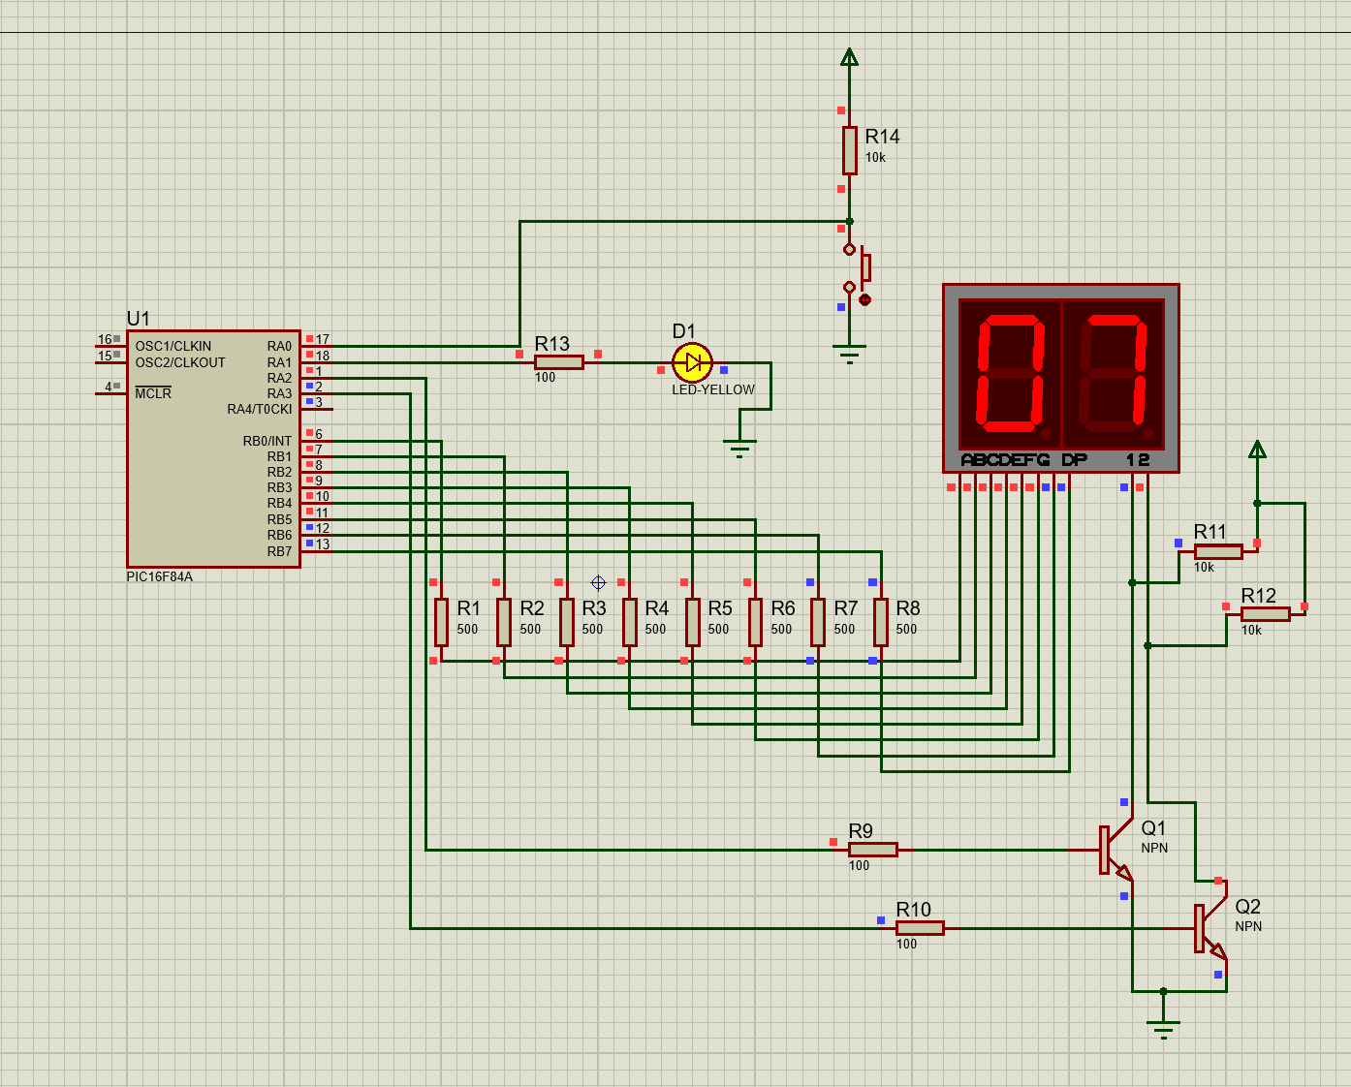

Відповіді на контрольні питання:
- Скільки джерел переривань має мікроконтролер PIC16F84A?
Мікроконтролер PIC16F84A має 4 джерела переривань: зовнішнє переривання INT на виводі RB0, переривання по переповненню таймера TMR0, переривання по зміні рівня сигналу на входах RB4-RB7 та переривання по завершенню запису в пам'ять EEPROM.
- Який регістр керує перериваннями?
Перериваннями керує регістр INTCON (Interrupt Control Register). У ньому містяться прапорці переривань та біти масок для дозволу/заборони конкретних переривань і глобального дозволу переривань (біт GIE).
- По відношенню до МК, якого типу є переривання?
По відношенню до мікроконтролера переривання бувають внутрішніми (апаратними від вбудованої периферії, як TMR0 чи EEPROM) та зовнішніми (від сигналів на зовнішніх виводах, як INT або RB4-RB7).
- Для чого використовується стек?
Стек використовується для збереження адреси повернення (лічильника команд PC) при виклику підпрограм (інструкція CALL) або при виникненні апаратного переривання. Це дозволяє програмі після обробки переривання повернутися до того місця, де її було перервано.
- Як при переході до підпрограми обробки переривання зберегти значення регістрів W, STATUS?
При переході до підпрограми обробки переривання значення регістрів W та STATUS необхідно зберігати програмно, використовуючи команди збереження у тимчасові регістри загального призначення (наприклад, через команди SWAPF та MOVWF), щоб після повернення в основну програму відновити їхній стан без спотворення

Висновок
Під час виконання лабораторної роботи було вивчено систему переривань мікроконтролера PIC16F84A, принципи їх формування та особливості обробки за допомогою вектора переривань. На практиці було засвоєно роботу з регістром керування перериваннями INTCON та налаштування дозволу переривань від модуля TMR0 (T0IE, GIE). Успішно розроблено та відлагоджено програму, яка поєднує фонове виконання основної задачі (мигання світлодіода на виводі RA1 з періодом 0.5 с за допомогою програмних затримок) та апаратну обробку переривань від таймера. У підпрограмі-обробнику переривань реалізовано динамічну індикацію для виведення кількості натискань кнопки, яка підраховується в основному циклі. Працездатність розробленої програми та коректність електричної схеми було перевірено у середовищі моделювання Proteus VSM.

